附件1：
心理测试操作步骤
第一步：微信搜索“铜陵学院智慧校园”公众号并点击进入。
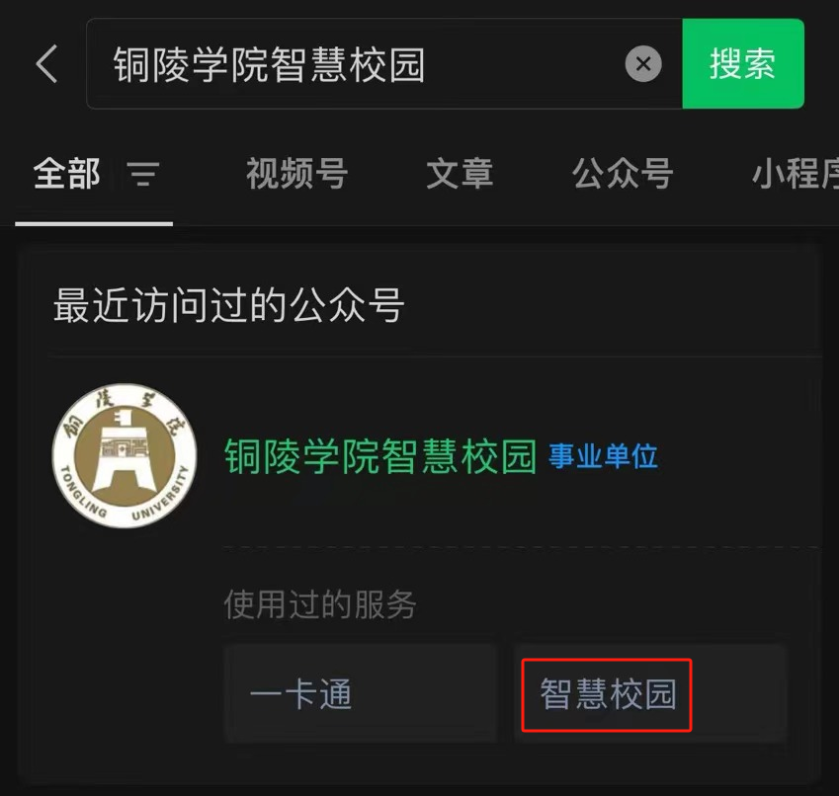

第二步：找到并进入“服务直通车”。
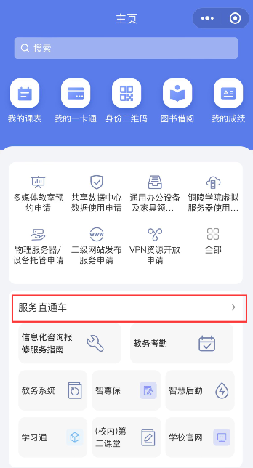

第三步：点击“心理健康”。
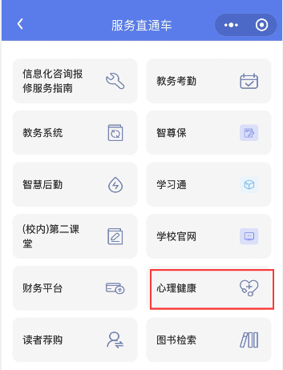

第四步：建议输入手机号和验证码登录。
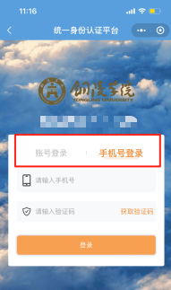

第五步：点击“90项症状清单（SCL-90）”，在认真阅读指导语之后，点击“开始测试”，根据自身实际情况作答。
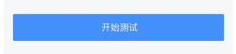

第六步：完成所有题目，提交成功之后便可退出测试。
